H. AYUNTAMIENTO DE LEÓN, GUANAJUATO
P R E S E N T E

Los suscritos integrantes de la Comisión de Desarrollo Urbano, Ordenamiento Ecológico y Territorial, Implan y Obra Pública, con fundamento en los artículos 77 de la Ley para el Gobierno y Administración de los Municipios del Estado de Guanajuato; 50, 66, 70 y 71 del Reglamento Interior del H. Ayuntamiento de León, Guanajuato, sometemos a consideración de este Cuerpo Edilicio, la propuesta de acuerdo que se formula al final del presente dictamen, con base en los siguientes:

A N T E C E D E N T E S

I. Con fecha 4 de octubre del año 2024, el C. Luis Gerardo Jacinto Pérez, en su calidad de propietario presentó al Instituto Municipal de Planeación, la solicitud para una asignación de uso de suelo en una Zona de Reserva para el Crecimiento (ZRC) para un uso de Servicios de Intensidad Alta (S3), para el inmueble ubicado en el predio denominado “La Caja”, localizado en la carretera León-Lagos km 15.5 de este Municipio, con una superficie de 20,000.00 M², inmueble donde se encuentra construido un salón de fiestas

II. En cumplimiento a lo dispuesto por el artículo 128-C del Código Reglamentario de Desarrollo Urbano para el Municipio de León, Guanajuato, el C. Luis Gerardo Jacinto Pérez, presentó ante el Instituto Municipal de Planeación los siguientes documentos:

- Escritura pública número 26,493 de fecha 02 de junio del año 1997, otorgada ante la fe del Lic. Luis Ernesto Aranda Villalobos, Notario Público número 41, en legal ejercicio legal de este partido judicial, mediante la cual se celebra el contrato de compra venta, entre el C. José Hernández Orozco, por su propio derecho en unión de su esposa la C. Ma. Esther Hernández de Hernández como parte vendedora y por la parte compradora el C. Luis Gerardo Jacinto Pérez, sobre el predio rústico denominado “La Caja”, de este municipio con una superficie de 20,000.00 M². Instrumento que se encuentra inscrito ante el Registro Público de la Propiedad bajo el número 0777 del tomo 518.

- Plano a escala legible en el que se identifica plenamente el inmueble a que se refiere la escritura.

- Constancia de Factibilidad con número de control 63-25465/2025, emitida por la Dirección General de Desarrollo Urbano de fecha 26 de febrero de 2025, documento que establece los usos predominantes y compatibles, condicionados e incompatibles, así como los alineamientos, modalidades, limitaciones y restricciones asignadas de acuerdo a lo establecido en el POTE.

- Anteproyecto arquitectónico.

Aunado a lo anterior, es menester señalar que el particular anexó a su solicitud los siguientes documentos:

- Resolución del procedimiento administrativo de inspección instaurado bajo el número de expediente 128/2024-C-U por la Dirección General de Desarrollo Urbano a través de la Dirección de Verificación Urbana y Asuntos Jurídicos, en fecha 12 de junio del año 2024, en contra del C. C. Luis Gerardo Jacinto Pérez, con objeto de verificar el cumplimiento de las obligaciones que en materia de uso de suelo prevé el Código Reglamentario de Desarrollo Urbano para el Municipio de León Guanajuato, por no contar con el permiso de construcción en la modalidad de obra nueva, el permiso de uso de suelo y la autorización de uso y ocupación para el uso de “salón de fiestas denominado puntarena”, como resultado de la visita de inspección respecto del inmueble ubicado en el predio denominado “La Caja”, localizado en la carretera León-Lagos km 15.5 de este Municipio

- Con fecha 9 de julio del año 2024, el solicitante realizó el pago de la multa impuesta por la cantidad de $ 130,284.00 (ciento treinta mil doscientos ochenta y cuatro pesos 00/100 M.N.)., lo cual se acredita con el recibo oficial número AB-2869378 emitido por la Tesorería Municipal.

C O N S I D E R A C I O N E S

I. Las Zonas de Reserva para el Crecimiento (ZRC), son aquellas zonas que tienen destino para usos mixtos compatibles y densidades de acuerdo a los tipos de vías, en las que las compatibilidades, se irán marcando de acuerdo a los usos que vayan siendo desarrollados. Para ello, previo a la obtención del permiso de uso de suelo, es competencia del H. Ayuntamiento aprobar las asignaciones de uso de suelo correspondientes.

II. El Instituto Municipal de Planeación, tiene la atribución de proponer ante el H. Ayuntamiento las asignaciones de uso del suelo que se soliciten en zonas de reserva para el crecimiento (ZRC); Zona de Consolidación Urbana (ZCU) y en Zona Agrícola (A), ello de conformidad con el artículo 14 fracción IV del Código Reglamentario de Desarrollo Urbano para el Municipio de León, Guanajuato.

III. Por su parte, de conformidad con el Programa Municipal de Desarrollo Urbano y de Ordenamiento Ecológico y Territorial de León, Guanajuato, y el Código Reglamentario de Desarrollo Urbano para el Municipio de León, Guanajuato, el predio descrito en el punto que antecede se encuentra en una Zona de Reserva para el Crecimiento (ZRC).

IV. De conformidad con el artículo 128-E del Código Reglamentario de Desarrollo Urbano para el Municipio de León, Guanajuato, el Instituto Municipal de Planeación, una vez concluido el análisis preliminar, solicitó al Sistema de Agua Potable y Alcantarillado, el dictamen técnico de factibilidad para el inmueble materia de la asignación de uso de suelo correspondiente, emitiéndose el dictamen técnico de factibilidad positivo tipo (B) con la referencia ND/939/’24 de fecha 6 de diciembre de 2024.

V. Realizado el estudio pertinente por parte del Instituto Municipal de Planeación, considera que el inmueble en cita es viable de otorgarle la asignación de uso de suelo, pues cumple con los requisitos y características previstas por la normatividad municipal. Lo anterior de conformidad a su oficio número IMPDG-153/25 recibido en fecha 19 de febrero de 2025 en la Dirección General de Apoyo a la Función Edilicia, en el que se establece que se realizó el análisis jurídico y técnico respectivo y que el presente tema cumple con todos y cada uno de los requisitos establecidos en el artículo 128-C del Código Reglamentario de Desarrollo Urbano para el Municipio de León, Guanajuato.

VI. En este orden de ideas, los suscritos integrantes de la Comisión de Desarrollo Urbano, Ordenamiento Ecológico y Territorial, Implan y Obra Pública, consideramos conveniente someter a consideración del H. Ayuntamiento, la autorización para aprobar la asignación de uso de suelo a Servicios de Intensidad Alta (S3).

Por lo anteriormente expuesto y con fundamento en los artículos 25 fracción II, incisos a) y h) de la Ley para el Gobierno y Administración de los Municipios del Estado de Guanajuato; 33 fracción IV del Código Territorial para el Estado y los Municipios de Guanajuato; 14 fracción IV y 128-F del Código Reglamentario de Desarrollo Urbano para el Municipio de León, Guanajuato, se somete a la consideración del H. Ayuntamiento, la propuesta del siguiente:

A C U E R D O

Primero. Se aprueba la asignación de uso de suelo, de ser una Zona de Reserva para el Crecimiento (ZRC) a ser Servicios de Intensidad Alta (S3), para el inmueble ubicado en el predio denominado “La Caja”, localizado en la carretera León-Lagos km 15.50 de este Municipio, con una superficie de 20,000.00 M², cuyo croquis de localización, superficie, medidas y colindancias se detallan en el documento que como ANEXO UNO forma parte del presente acuerdo.

Esta asignación queda sujeta al cumplimiento de las condicionantes señaladas en el ANEXO DOS de este acuerdo, para continuar con sus trámites correspondientes.

Segundo. Publíquese este acuerdo en el Periódico Oficial del Gobierno del Estado a efecto de dar cumplimiento con lo dispuesto por el artículo 128-G del Código Reglamentario de Desarrollo Urbano para el Municipio de León, Guanajuato

Tercero. Se instruye al Instituto Municipal de Planeación para que realice los trámites necesarios, a efecto de que se inscriba el presente acuerdo en el Registro Público de la Propiedad y del Comercio, ello de conformidad con el artículo 128-G del Código Reglamentario de Desarrollo Urbano para el Municipio de León, Guanajuato.

A t e n t a m e n t e
“El Trabajo Todo lo Vence”
León, Guanajuato, a 4 de marzo de 2025

Integrantes de la Comisión de Desarrollo Urbano,
Ordenamiento Ecológico y Territorial, Implan y Obra Pública

HILDEBERTO MORENO FABA.- Voto a Favor.
REGIDOR
LUIS GERARDO GONZÁLEZ GARCÍA.- Voto a Favor.
REGIDOR
MA. ESTHER SANTOS DE ANDA.- Voto a Favor.
SÍNDICA
J. RAMÓN HERNÁNDEZ HERNÁNDEZ.- Voto a Favor.
REGIDOR
LUZ KAREN IRAZÚ ANGUIANO GUTIÉRREZ.- Voto a Favor.
REGIDORA
GUILLERMO MEDINA PLASCENCIA.- Voto a Favor.
REGIDOR
DESSIRÉ ÁNGEL ROCHA.- Voto a Favor.
REGIDORA
NORMA PATRICIA LÓPEZ ZÚÑIGA.- Voto a Favor.
REGIDORA

A N E X O U N O

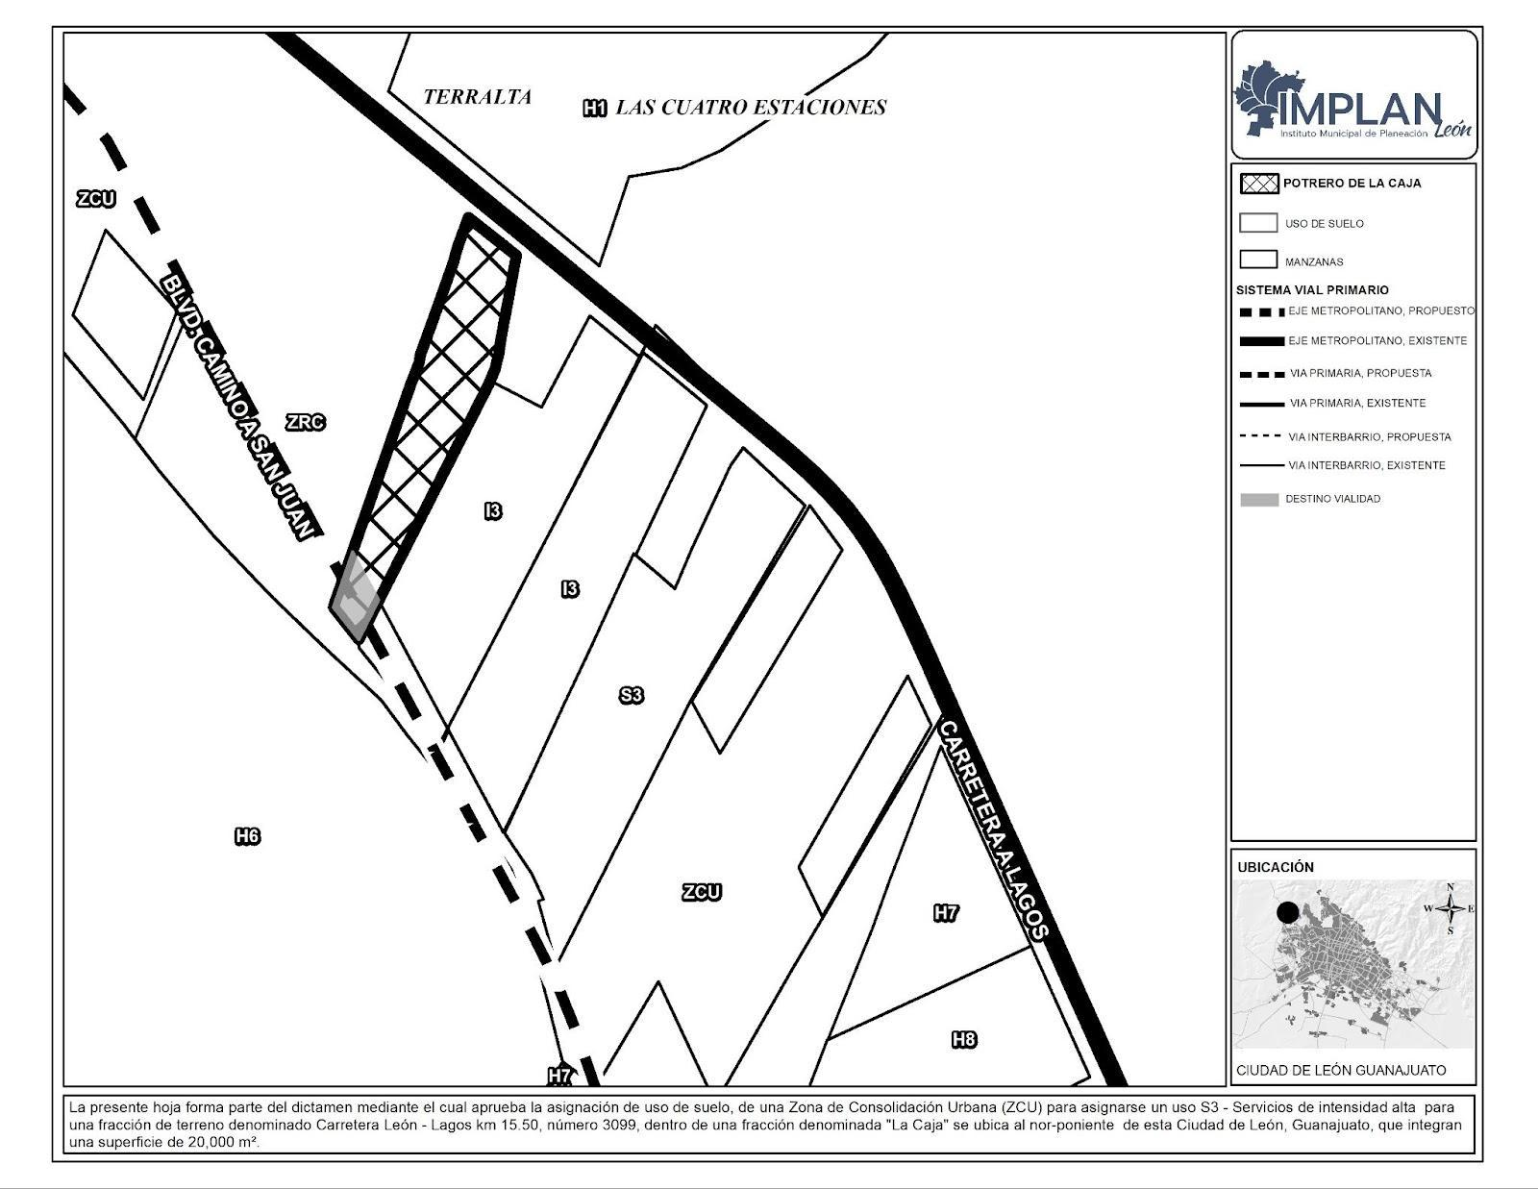

Predio con superficie de 20,000.00 M², con las siguientes medidas y colindancias:

- Al Norte: En 54.47 metros, con la carretera León - Lagos.

- Al Sur: En 37.04 metros, con el antiguo camino León - Lagos.

- Al Oriente: En tres tramos, el primero de 95.02 metros, el segundo de 28.04 metros y el tercero de 258.42 metros con fracción del predio rústico la caja propiedad del señor Basilio Álvarez Espinosa.

- Al Poniente: En 376.42 metros, con el predio llamado "Vallado de la Caja".

La superficie, medidas y colindancias quedan sujetas al deslinde en campo que para tal efecto realicen las autoridades competentes.

A N E X O D O S

- La presente autorización queda condicionada al cumplimiento de las restricciones señaladas en la Constancia de Factibilidad con número de control 63-25465/2025, emitida por la Dirección General de Desarrollo Urbano de fecha del 26 de febrero de 2025.

- El propietario o solicitante según sea el caso, deberá cumplir con las condicionantes siguientes:

- Respetar las colindancias marcadas, así como los usos dictados en el Programa Municipal de Desarrollo Urbano y Ordenamiento Ecológico Territorial.

- Urbanizar la vialidad “Blvd. Camino a San Juan”, proyectada dentro de su predio, respetando lo establecido en la Constancia de Factibilidad, en apego a las especificaciones que le determinen las Direcciones Generales de Desarrollo Urbano y la de Obra Pública respectivamente.

- Respetar el Alineamiento al frente de su predio establecido en la Constancia de Factibilidad.

- Dar cumplimiento a la Autorización de Impacto Vial, resolver la movilidad de los vehículos que ingresen al proyecto en los términos que disponga la Dirección General de Movilidad, así como urbanizar el frente de su predio y realizar las obras bajo los términos que determine la entidad correspondiente por la colindancia con la carretera León-Lagos.

- El trazo de las vialidades queda sujeto al levantamiento topográfico que se efectúe en campo.

- Dar cumplimiento a la Autorización de Impacto Ambiental, que emita la Dirección General de Medio Ambiente.

- Cumplir con las condicionantes que determinó el Sistema de Agua Potable y Alcantarillado de León, Guanajuato, en el dictamen Técnico de Factibilidad Positivo tipo (B) con la referencia Ref. ND/939/’24 de fecha 06 de diciembre del 2024.

- La liberación de los derechos de vía de la vialidad Blvd. Camino a San Juan resultado de las obras de urbanización descritas en el presente dictamen en la sección II. inciso B, deberán realizarse con cargo total al propietario o desarrollador según sea el caso.

- En caso de existir diferencias entre superficies, medidas, invasiones o problemas en linderos, así como daños a terceros será responsabilidad del propietario o del desarrollador, según sea el caso.

- Se deberá cumplir con las disposiciones establecidas en el Reglamento del Sistema Municipal de Protección Civil de León para las actividades comerciales y de servicios.

- Cualquier elemento de infraestructura existente en el inmueble queda sujeta al dictamen del organismo operador correspondiente.

Las condicionantes antes señaladas no podrán ser modificadas sin la autorización del Ayuntamiento, previo análisis que realice el Instituto Municipal de Planeación.

